Педагогическая наука сегодня дает возможность преподавателю выбирать из множества различных технологий - очень разных, позволяющих решать самые разные задачи, ставить и достигать сложнейшие цели. Когда я познакомился с дидактической многомерной технологией и с ее инструментом –логико –смысловой моделью (ЛСМ), то понял, что это именно тот инструмент, который поможет мне решить проблему, которая долгое время не дает покоя. Я понимал всегда, что нахожусь со своимиучениками в неравном положении: мне понятно, что мы изучаем сегодня, что будет завтра и дальше, а дети просто верят на слово, что так надо, не всегда понимая почему. Можно сказать, что  идут по плохо освещенной дороге. Конечно, пытаясь «подсветить», составлял для них план изучения темы, рисовал схемы. Следуя опыту Шаталова В.Ф., составляли опорные конспекты.

Новая технология – технология дидактических многомерных инструментов (ДМИ), разработана Штейнбергом Валерием Эмануиловичем.  Штейнберг Валерий Эмануилович – доктор педагогических наук, кандидат технических наук, заслуженный изобретатель Республики Башкортостан, профессор Башкирского государственного педагогического университета. Технология ДМИ привлекает тем, что имеет фундаментальную научную основу – психологическую, физиологическую, историческую.

Инструментом технологии дидактических многомерных инструментов является ЛСМ – логико-смысловая модель. Возможности технологии дидактических многомерных инструментов:

* получить целостное представление об изучаемом объекте;
* осуществить связь между темами курса;
* разложить  общие понятия на частные, установив при этом между ними связи и закономерности;
* обучать структурированию знаний и логике;
* организовать самостоятельную работу учащегося над конкретной темой при выполнении им творческого, исследовательского задания;
* обеспечить обучаемым психологический комфорт;
* сформировать новый взгляд на учебный предмет, на предметный курс, на жизнь в целом;
* технологизировать деятельность учителя и учащегося.

Основой  конструкции логико-смысловой модели является опорно-узловая система координат кругового типа с помещёнными на ней ключевыми элементами содержания учебного материала на естественном языке. В такой системе координат можно представить любую тему по любому учебному предмету; можно разложить содержание каждой координаты и каждого узла любой координаты, и поэтому она многофункциональна.  
         Разработчики рекомендуют  действовать по следующему плану:

* выбрать “каркас”  - несколько лучей, исходящих из центра;
* определить круг изучаемых вопросов - тему, раздел знаний;
* разбить тему на подтемы, т.е. сформировать смысловые группы;
* сформулировать названия смысловых групп, расставить смысловые группы – координаты;
* провести смысловую разбивку знаний в  группе;
* сформулировать названия опорных узлов и расставить их на координатных лучах;
* выявить смысловые связи между объектами знаний.

Почему именно ЛСМ? На занятиях по математике важно, чтобы школьник научился анализировать полученную информацию и самостоятельно делать выводы. Для результативности данного процесса лучше, если весь материал, который транслирует преподаватель, был в удобной для зрительного восприятия форме. Графическая или схематическая наглядность вносит разнообразие в занятия, активизирует внимание обучающегося, способствует ускоренному пониманию и усвоению материала.

В основу технологии ЛСМ положен принцип многомерности окружающего мира. Эта технология разработана доктором педагогических наук Валерием Эммануиловичем Штейнбергом, который понимает ее как пространственную, системную, иерархическую организацию разнородных или разноуровневых элементов. ЛСМ позволяет организовать познавательную деятельность, представить знания в свёрнутой и развёрнутой формах, управлять деятельностью студентов по их восприятию, переработке, усвоению, воспроизведению и творческому использованию полученной информации. Это образная модель на основе опорно-узловых каркасов - смысловых компонентов знаний, в которой присутствуют ключевые слова, размещенные на каркасе и образующие логически выстроенную, связанную между собой систему.

В центре будущей системы помещается тема, проблемная ситуация. Преподавателем при самостоятельной работе с материалом определяется набор координат (круг вопросов) по исследуемой проблеме. Для каждой координаты находят необходимое и достаточное число узловых главных элементов содержания. После нанесения информации на каркас получается многомерная модель представления знаний, в которой чрезвычайно уплотнена информация. ЛСМ играет роль опорного дидактического конспекта, помогающего преподавателю наглядно представить структуру и логику содержания занятия, последовательно изложить на уроке необходимую для изучения информацию.

Приведем примеры ЛСМ по математике (рис 1)**.** Основные оси отражают смысл изучения предмета: для чего, каким образом, что изучает предмет, с какой целью, с помощью каких средств, история и будущее. Всего 8 осей. Этот портрет с небольшими изменениями можем быть применен и в других классах на уроках математики.

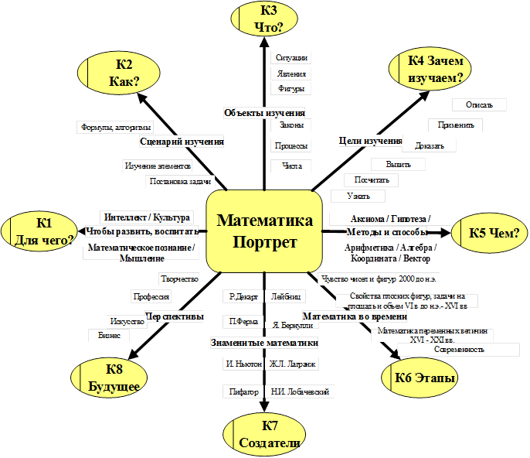

Рисунок 1. ЛСМ «Портрет математики».

На следующей ЛСМ ключевой темой является прямоугольный треугольник. Выбрано 4 оси: определение, стороны, качества и признаки равенства. Заметьте, что количество координатных осей может варьироваться в зависимости от направлений и особенностей представляемого материала.

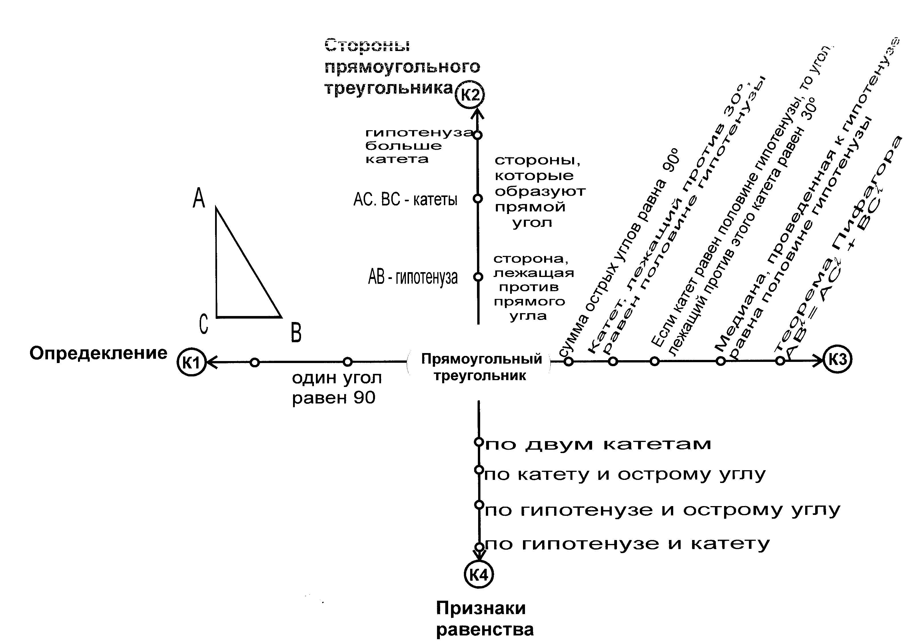

Рисунок 2. ЛСМ «Прямоугольный треугольник».

На следующем ЛСМ представлен прямоугольный параллелепипед, выполненный для 7-11 классов. Было разработано 8 координатных осей: определение и свойства, элементы, виды, меры, объем и единицы измерения, применение, межпредметные связи, перспектива.

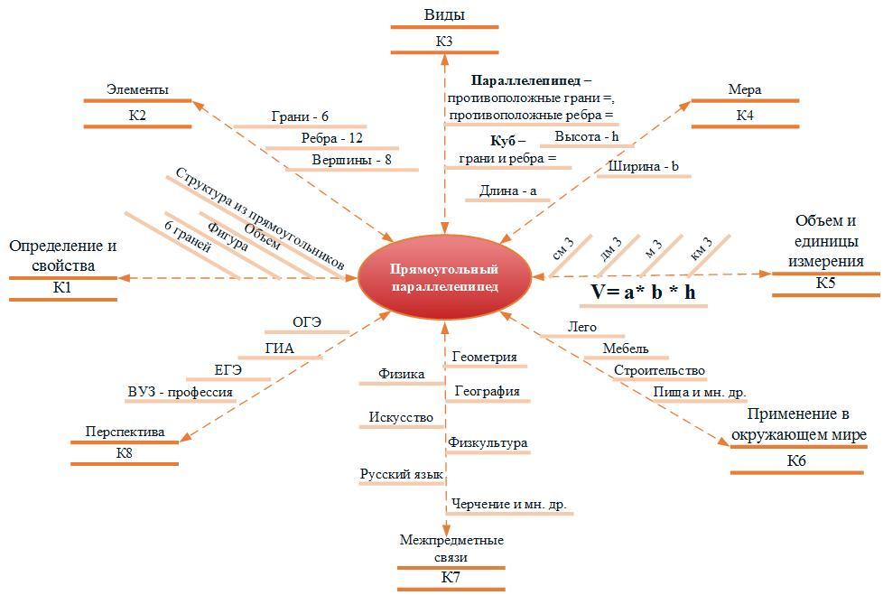

Рисунок 3. ЛСМ «Прямоугольный параллелепипед».

Подготовка ЛСМ – это кропотливая и полезная деятельность. Полезна она по тому, что позволяет заново проанализировать учебный материал и выявить трудные для осмысления места, ведь отобранный и подготовленный материал отображается на схеме в концентрированном виде. Самые очевидные преимущества отражены на слайде. Школьнику необходимо, чтобы материал был стройным и логичным (системность); а вместе с тем достоверным и точным, что определяется как научность; доступным – материал ЛСМ доступен для восприятия и другим обучаемым; наглядным – использование ЛСМ меняет характер восприятия, делая его обобщенным, а не частным; сознательным и активным – применение ЛСМ делает содержание занятия более глубоким и осознанным; прочным с точки зрения обучения – сознательное выстраивание элементов уже делает прочным и взаимосвязанным материал, а для повторения ранее изученного достаточно снова просмотреть ЛСМ.

На самом деле область применения ЛСМ на уроках математики достаточно разнообразна и осуществляется на различных этапах занятия. При актуализации как ранее изученного материала, так и при ознакомлении с опорными знаниями, изложении нового материала, его закреплении, на этапе обобщающего повторения, контроля, а также при проверке и выдаче домашнего задания.

На этапе актуализации опорных знаний проводится беседа с обучающимися. Вопросы такой беседы целесообразно базировать в согласованности с выбранными осями. В рамках актуализации можно опустить некоторые звенья, чтобы учащиеся сами могли их воспроизвести.

На этапе первичного закрепления материала возможно обсуждение с учениками направлений и заполнение опорных узлов. Это свойственно для наиболее сильного класса. Где ученики слабее, то можно предложить готовый вариант. При проверке домашнего задания ЛСМ позволяет контролировать степень понимания материала. При проверке заданий обычно много времени уходит на воспроизведение материала на доске, а потом на объяснение тех фрагментов, которые вызвали затруднения. А в виде ЛСМ помогает моментально выполнить проверку и проиллюстрировать трудные фрагменты. Известно, что обобщению и систематизации знаний необходимо отводить отдельное занятие, но можно значительно сократить на это время и использовать его на повторение наиболее сложных для усвоения задач и способов их решения.